**Конспект занятия объединения «ОРИГАМИ» по теме «Подарки к Дню защитника Отечества»**

**Цель**: обучение технике «оригами» в процессе изготовления подарков к Дню защитников Отечества (Рубашка-оригами)

**Задачи.**

1. ***Обучающие***:

* практическое развитие умений и навыков приемов работы в технике «оригами».

***2. Воспитательные***:

* воспитание культуры труда через выполнение обучающимися практической работы;
* воспитание внимательности, исполнительности, грамотного выполнения приемов работы;
* побуждать создавать что-то новое своими руками, дарить радость близким.

***3. Развивающие***:

* развивать глазомер;
* мелкую моторику;
* художественный вкус при подборе цвета бумаги для панно;

1. ***Мотивационные:***

* содействие формированию у обучающихся интереса к занятиям бумажной пластикой;
* возможности использования знаний, полученных на занятии.

1. ***Диагностические:***

* определение у обучающихся уровня сформированности:
* способности к выполнению поставленных педагогом задач;
* мотивации обучающихся к изучению техники «Оригами».

1. ***Управленческие:***

* организация учебно-развивающей деятельности обучающихся;
* создание доброжелательной атмосферы на занятии.

**Предполагаемый результат занятия**

После окончания занятия обучающиеся будут:

**ЗНАТЬ:**

* технологию изготовления модулей;
* правила работы с инструментами и приспособлениями.

**УМЕТЬ:**

* складывать изделие «рубашка» на основе базовых форм ;

**Форма организации учебного занятия:** групповое практико-ориентированное занятие.

**Методы обучения, используемые на учебном занятии:**

* словесный метод (рассказ, объяснение, беседа);
* наглядный метод (показ);
* практический метод (выполнение работы).

**Тип занятия** – комбинированное.

**Вид занятия** – практическая работа.

**Используются технологии**:

* здоровьесберегающие;
* памятка «Техника безопасной работы с клеем и острыми инструментами».

**Материально-техническое обеспечение учебного занятия:**

* бумага цветная для принтера;
* ножницы;
* клей ПВА-М, кисточки для клея;
* коврик на стол для работы с клеем (клеенки на стол);
* образцы изделия;
* цветной картон;
* салфетки;

**Форма организации учебного занятия:** групповое практико-ориентированное занятие.

**План занятия.**

1. *Организационный момент* 1 – 2 мин.
2. *Мотивационный блок*: Меня зовут. Мой папа самый…. 5 мин.

*3.Основной этап*:

Теоретическая часть

Беседа: «Из истории праздника 23 февраля». 3 мин.

Показ выполненного изделия. 5 мин.

закрепление опорных знаний (Т.Б.)

Основная базовая форма. 5 мин.

Самостоятельная работа 25 мин

Изготовление модулей.

Подведение итогов на первом этапе занятия

Практическая работа: Изготовление «рубашки-оригами» по технологическим схемам 40 мин.

4. *Итоги занятия* (подведение итогов; уборка рабочих мест). 5 мин.

**Ход занятия**.

1. *Организационный момент*

Проверка готовности к занятию. Приветствие.

1. *Мотивационный блок*: Меня зовут. Мой папа самый ….

*3.Основной этап*:

Сообщение темы, цели и задачи занятия.

Теоретическая часть

Беседа: «Из истории праздника 23 февраля».

Показ выполненного изделия.

- Красивый подарок своими руками папе это рубашка-оригами. Ее можно использовать как сувенир и как открытку, написав на ней любое пожелание. Также рубашку можно украсить [**звездочкой сделанной своими руками**](http://www.infoniac.ru/news/Kak-sdelat-zvezdu-svoimi-rukami.html)

Чтобы сделать бумажную рубашку вам понадобится **прямоугольный лист бумаги** любого цвета.

Вы также можете сами **выбрать размер рубашки**. При выборе размера нужно учитывать несколько деталей: соотношение длинны и ширины прямоугольника 2:1; стороны рубашки после ее сборки будут в 2 раза меньше сторон прямоугольника.

Закрепление опорных знаний (Т.Б.)

*Техника безопасности при работе с колющими и режущими предметами.*

* Держите ножницы острыми концами вниз;
* Ножницы на рабочем столе держите закрытыми;
* Передавайте ножницы кольцами вверх;
* При работе с ножницами берегите пальцы левой руки;
* При работе с клеем используйте специальный пластиковый коврик;
* При работе с клеем пользуйся кисточкой;
* Следите, чтобы клей не попал на лицо, одежду, в глаза;
* При попадании клея в глаза, срочно вымойте руки и промойте глаза теплой водой;
* После работы плотно закройте тюбик с клеем крышкой;
* После работы вымойте кисточку и руки.

Самостоятельная работа 25 мин

Изготовление изделий по технологическим схемам.

*Во время работы педагог индивидуально работает с каждым ребенком, которому нужна помощь.*

**Проводится физкультминутка в середине занятия по мере усталости детей.**

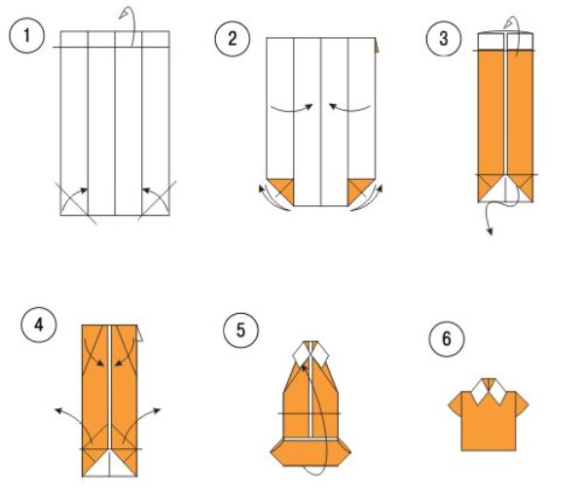

**\* Можете для начала попробовать сложить рубашку-оригами, используя обычный лист. Тем самым вы узнаете, где и как можно избежать ошибок, при изготовлении непосредственного подарка.**

Начнем:

**1.** Сначала нужно сложить прямоугольник пополам, но вдоль а не поперек. Далее нужно развернуть и загнуть края бумаги к середине (см. картинку).

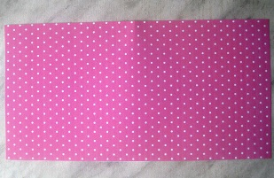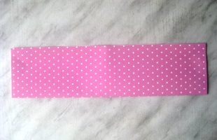

**2.** Далее, что вам нужно сделать это рукава. Переверните ваш лист лицевой стороной вверх. Теперь вам нужно загнуть верхние уголки к центру линии сгиба (см. картинку). Теперь снова разогните уголки.

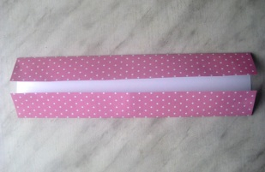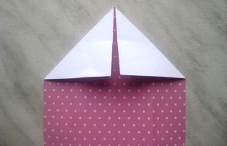

**3.** Снова приготовьте ваш лист лицевой стороной вниз. Еще раз загните уголки к только что сделанным вами линиям сгиба. В этот раз не нужно разгибать эти маленькие уголки.

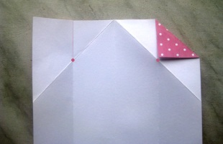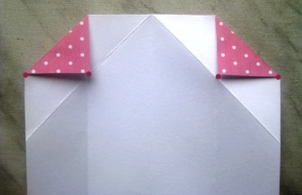

**4.** Теперь верхнюю часть листа с загнутыми уголками согните в той части бумаги, где край листа перекрещивается с линиями сгиба уголков.

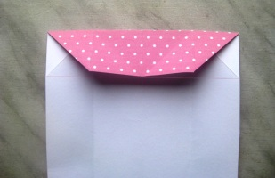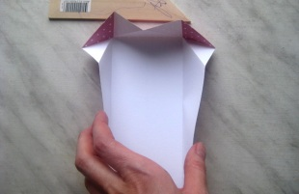

**5.** Следующее, что нужно сделать, это сложить два ребра к середине вашей бумажной рубашки и сделать рукава (см. картинку), при этом нужно придерживать ребра пальцем одной руки.

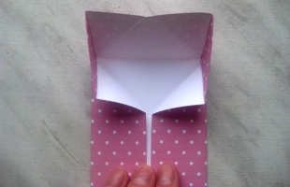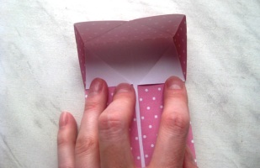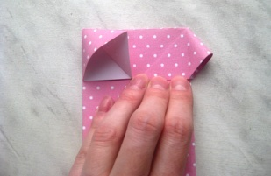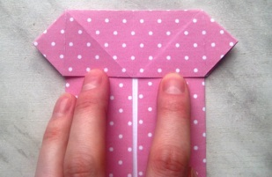

**6.** Вы сделали рукава, и теперь пора переходить к воротнику. Возможно, вы уже догадались, что воротник нужно начать делать с другого конца сложенного прямоугольника. Для этого сложите нижний край листа так, чтобы воротник был примерно в 2 раза короче рукава.

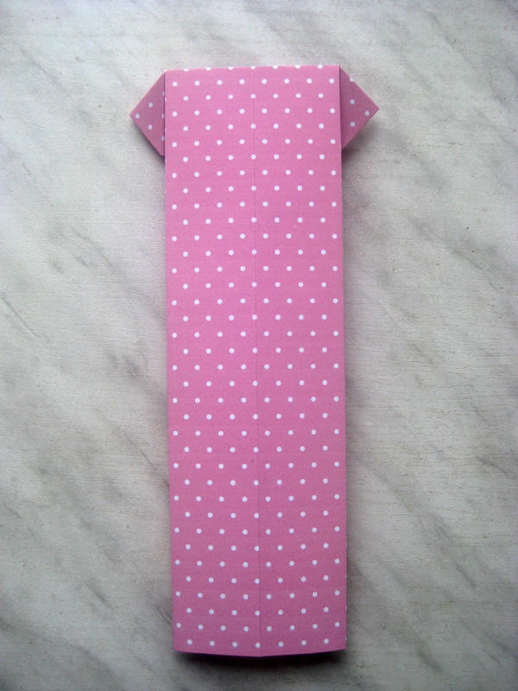

**7.** Переверните сложенный лист и сделайте уголки воротничка.

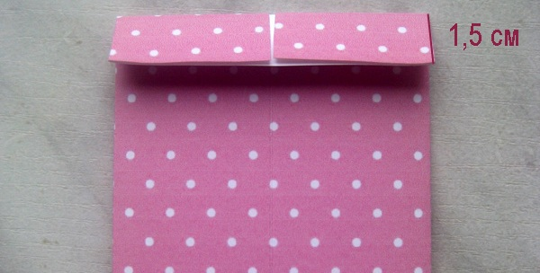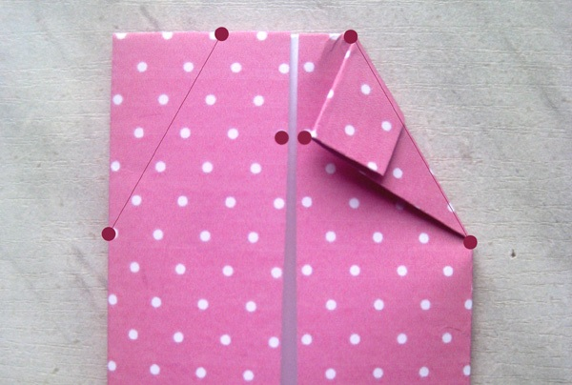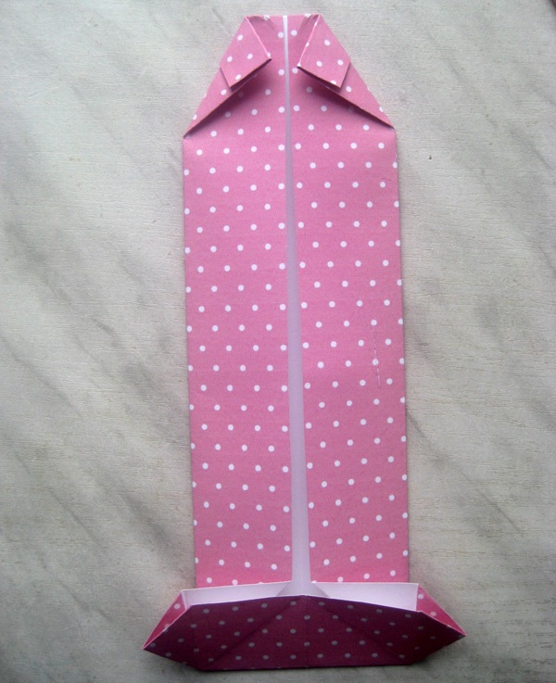

**8.** Наконец сложите полученный лист так, чтобы совместить край с рукавами и воротником. Выпрямите уголки воротника и с помощью клея закрепите их для надежности.

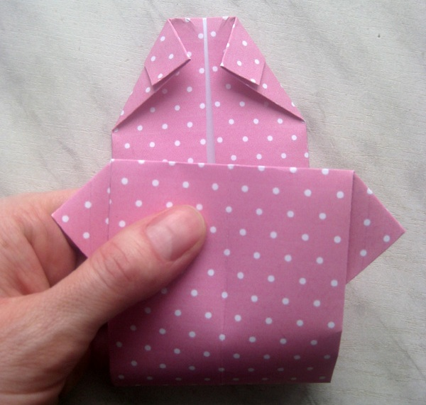

Вы сделали основу рубашки. Переходите к украшению. Добавьте пуговички. Также можно добавить уголок носового платочка, бабочку или галстук.

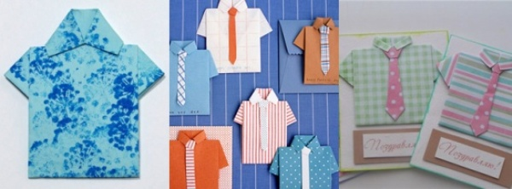

Схема как сделать галстук из бумаги для вашей рубашки:

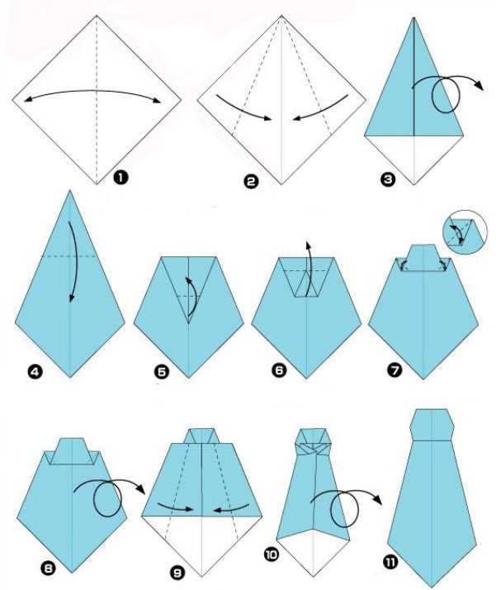

Используя рубашечку-оригами как основу, вы легко сможете украсить вашу открытку. Можете сделать большую рубашку и использовать ее отдельно как подарок.

Также можете сделать несколько маленьких рубашек разных цветов и прикрепить их к одной открытке.

## Стихи с 23 февраля

* Вас сегодня поздравляем
* С 23 февраля
* Этот праздник очень значим
* И придуман он не зря.
* Дух пусть будет в вас здоровый,
* Вы - защитники страны!
* Будьте ж твердой ей опорой
* И всегда во всем верны!

**\***

* Ты - мужчина, а значит, защитник!
* Свой семейный очаг и покой,
* Будто крепкой стеною гранитной,
* От невзгод заслоняешь собой.

**\***

* Будь мудрым - ум под стать мужчинам.
* Дороже мудрость, чем венец.
* Не тот мудрец, кто выше чином,
* Тот выше чином, кто мудрец.

**\***

Хочу любимого поздравить

* Я с 23-им февраля,
* Тебя не в силах я оставить -
* Ты самый лучший у меня.

**\***

* Поздравляю, муж любимый,
* С 23-им февраля!
* Будь всегда неустрашимый,
* А еще - люби меня.
* Богатырского здоровья,
* Множества веселых дней,
* И веселого застолья,
* И порядочных друзей!

Подведение итогов на первом этапе занятия

Педагог вместе с детьми анализирует работы, отмечает аккуратность, старание.

Практическая работа: Начало работы по изготовлению головных уборов по технологическим схемам.

*Итоги занятия* (подведение итогов; уборка рабочих мест).

Благодарю детей за хорошую работу на занятии.

Приложение 1

**Материально-техническое обеспечение учебного занятия:**

* мультимедийное оборудование;
* бумага цветная для принтера;
* инструмент для кручения;
* ножницы, пинцет;
* клей ПВА-М, кисточка для клея или зубочистка;
* коврик на стол для работы с клеем (клеенки на стол);
* образцы изделия;
* цветной картон;
* образцы изделий;
* цветная бумага: полоски для техники «Квиллинг», шириной 3-5мм, заготовленные элементы техники «Квиллинг»;
* карандаши;
* салфетки;
* зубочистки с надрезом.

***Приложение 2***

***Техника безопасности при работе с колющими и режущими предметами.***

* Держите ножницы и пинцет острыми концами вниз;
* Ножницы и пинцет на рабочем столе держите закрытыми;
* Передавайте ножницы кольцами вверх, пинцет – острыми частями вниз;
* При работе с ножницами берегите пальцы левой руки;
* При работе с клеем используйте специальный пластиковый коврик;
* При работе с клеем пользуйся кисточкой или зубочисткой;
* Следите, чтобы клей не попал на лицо, одежду, в глаза;
* При попадании клея в глаза, срочно вымойте руки и промойте глаза теплой водой;
* После работы плотно закройте тюбик с клеем крышкой;
* После работы вымойте кисточку и руки.

***Техника безопасности при работе с колющими и режущими предметами.***

* Держите ножницы и пинцет острыми концами вниз;
* Ножницы и пинцет на рабочем столе держите закрытыми;
* Передавайте ножницы кольцами вверх, пинцет – острыми частями вниз;
* При работе с ножницами берегите пальцы левой руки;
* При работе с клеем используйте специальный пластиковый коврик;
* При работе с клеем пользуйся кисточкой или зубочисткой;
* Следите, чтобы клей не попал на лицо, одежду, в глаза;
* При попадании клея в глаза, срочно вымойте руки и промойте глаза теплой водой;
* После работы плотно закройте тюбик с клеем крышкой;
* После работы вымойте кисточку и руки.

***Техника безопасности при работе с колющими и режущими предметами.***

* Держите ножницы и пинцет острыми концами вниз;
* Ножницы и пинцет на рабочем столе держите закрытыми;
* Передавайте ножницы кольцами вверх, пинцет – острыми частями вниз;
* При работе с ножницами берегите пальцы левой руки;
* При работе с клеем используйте специальный пластиковый коврик;
* При работе с клеем пользуйся кисточкой или зубочисткой;
* Следите, чтобы клей не попал на лицо, одежду, в глаза;
* При попадании клея в глаза, срочно вымойте руки и промойте глаза теплой водой;
* После работы плотно закройте тюбик с клеем крышкой;
* После работы вымойте кисточку и руки.

***Техника безопасности при работе с колющими и режущими предметами.***

* Держите ножницы острыми концами вниз;
* Ножницы на рабочем столе держите закрытыми;
* Передавайте ножницы кольцами вверх;
* При работе с ножницами берегите пальцы левой руки;
* Следите, чтобы клей не попал на лицо, одежду, в глаза;
* При попадании клея в глаза, срочно вымойте руки и промойте глаза теплой водой;
* После работы плотно закройте тюбик с клеем крышкой;
* После работы вымойте кисточку и руки.

***Техника безопасности при работе с колющими и режущими предметами.***

* Держите ножницы острыми концами вниз;
* Ножницы на рабочем столе держите закрытыми;
* Передавайте ножницы кольцами вверх;
* При работе с ножницами берегите пальцы левой руки;
* Следите, чтобы клей не попал на лицо, одежду, в глаза;
* При попадании клея в глаза, срочно вымойте руки и промойте глаза теплой водой;
* После работы плотно закройте тюбик с клеем крышкой;
* После работы вымойте кисточку и руки.

***Техника безопасности при работе с колющими и режущими предметами.***

* Держите ножницы острыми концами вниз;
* Ножницы на рабочем столе держите закрытыми;
* Передавайте ножницы кольцами вверх;
* При работе с ножницами берегите пальцы левой руки;
* Следите, чтобы клей не попал на лицо, одежду, в глаза;
* При попадании клея в глаза, срочно вымойте руки и промойте глаза теплой водой;
* После работы плотно закройте тюбик с клеем крышкой;
* После работы вымойте кисточку и руки.

***Техника безопасности при работе с колющими и режущими предметами.***

* Держите ножницы острыми концами вниз;
* Ножницы на рабочем столе держите закрытыми;
* Передавайте ножницы кольцами вверх;
* При работе с ножницами берегите пальцы левой руки;
* Следите, чтобы клей не попал на лицо, одежду, в глаза;
* При попадании клея в глаза, срочно вымойте руки и промойте глаза теплой водой;
* После работы плотно закройте тюбик с клеем крышкой;
* После работы вымойте кисточку и руки.
* Держите ножницы и пинцет острыми концами вниз;
* Ножницы и пинцет на рабочем столе держите закрытыми;
* Передавайте ножницы кольцами вверх, пинцет – острыми частями вниз;
* При работе с ножницами берегите пальцы левой руки;
* При работе с клеем используйте специальный пластиковый коврик;
* При работе с клеем пользуйся кисточкой или зубочисткой;
* Следите, чтобы клей не попал на лицо, одежду, в глаза;
* При попадании клея в глаза, срочно вымойте руки и промойте глаза теплой водой;
* После работы плотно закройте тюбик с клеем крышкой;
* После работы вымойте кисточку и руки.

***Техника безопасности при работе с колющими и режущими предметами.***

* Держите ножницы и пинцет острыми концами вниз;
* Ножницы и пинцет на рабочем столе держите закрытыми;
* Передавайте ножницы кольцами вверх, пинцет – острыми частями вниз;
* При работе с ножницами берегите пальцы левой руки;
* При работе с клеем используйте специальный пластиковый коврик;
* При работе с клеем пользуйся кисточкой или зубочисткой;
* Следите, чтобы клей не попал на лицо, одежду, в глаза;
* При попадании клея в глаза, срочно вымойте руки и промойте глаза теплой водой;
* После работы плотно закройте тюбик с клеем крышкой;
* После работы вымойте кисточку и руки.